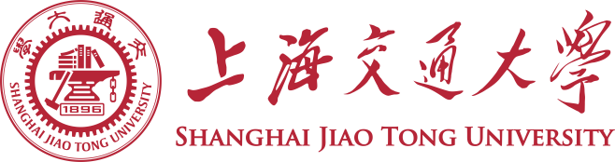
上海交通大学高端医疗器械总裁研修班
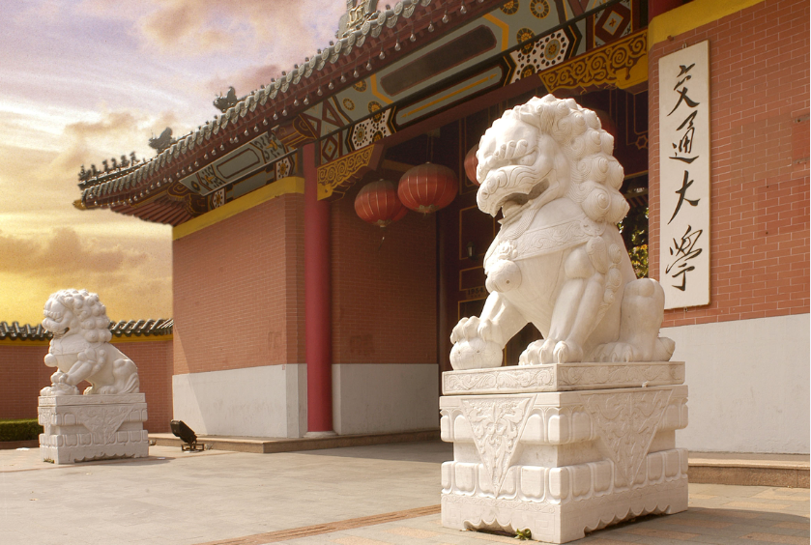
上海交通大学海外教育学院
上海交通大学成立于1896年，是中国历史最悠久、享誉海内外的高等学府。经过122年的不懈努力，上海交通大学已经成为一所“综合性、研究型、国际化”的国内一流、国际知名大学。2018年QS世界大学排名，上海交通大学位列第59位。2017年教育部第四次学科评估，上海交通大学25个学科入选A类学科，全国高校排名第4位。上海软科“中国最好学科排名”，工商管理、船舶与海洋工程、临床医学、生物医学工程4个学科全国排名第1位。英国《金融时报》MBA排名亚洲第1、全球34位，EMBA全球第6，高管教育全球第8位。
海外教育学院是上海交通大学从事高层次、国际化的学历后教育的直属单位，学院成立15年来，已经累计培训学院15万人，是国内领先兼具国际影响力的高端继续教育品牌。学院与麻省理工学院、斯坦福大学、剑桥大学、牛津大学，多伦多大学，悉尼大学，西点军校、加州大学伯克利分校等世界著名大学建立了广泛的合作关系。学院引进海内外优质教育资源，探索名校办学之路，为人才强国战略、终身学习体系建设和上海交通大学建设世界一流大学战略服务。

【项目背景】
随着国家大力发展健康产业，我国医疗器械行业基本形成了充分竞争市场，随着贸易全球化的深入，国外医疗器械产品全面参与国内市场的竞争，市场化程度不断加深。自从2017年7月20日国务院发布《新一代人工智能发展规划》，中检所、CFDA都在积极与行业人士接触，相关政策、监管方案都在紧锣密鼓的制定当中。为推动医疗与健康产业的快速发展，实现国家战略、技术创新、行业发展、资本投资、企业经营的联动发展共赢，由上海健康医学院与上海交大海外学院联合主办的《上海交通大学高端医疗课程总裁班》 将于2019年开班。
参加高净值课程班的学习，您可以：
“上”兵伐谋，求学高等学府，参悟经营管理之“道”与“术” ；
“海”纳百川，打破传统思维模式束缚，全面提高管理能力和综合素养；
“交”朋四海，恰同学少年，风华正茂，重寻年少时的同窗情谊；
“通”商五洲，拓展交际范围，广交商界精英，探寻五洲商机；
“大”彻大悟，以史为鉴感悟商战之道，应对新机遇新挑战；
“学”贯中西，具备国际视野和战略格局，运筹帷幄，驾驭未来。
【学习收获】
学习交流平台——课堂学习、企业互访、游学世界；
人脉信息平台——高端人脉、品牌推广、技术合作；
资源整合平台——政企嫁接、学企交流、合作共赢。
【项目优势】
○学习模式：采用“老板向老板学习”和“名校+名企+私董会”的学习模式，定期安排国内名企参访，邀请企业董事长现身说法，举办私董会，研讨企业在经营管理中出现的问题。
○名校课堂：采用游学名校课堂模式，聆听大师教诲，感悟人生智慧。浙江大学 南京大学 清华大学 北京大学 中山大学 四川大学 湖南大学 厦门大学
○名企游学：阿里巴巴 梦想小镇 大众汽车 格力 华为……
○海外考察：安排赴欧洲、德国、日本、与知名大学教授、企业高管、行业专家、政商领袖交流，介绍先进管理经验和商业投资机会。
○企业家同学会：上海交通大学企业家总裁同学会，以活动为载体，以交流为内容，以共赢为目标，举办投资沙龙、私董会、讲座、论坛，为企业家提供一个学习、交流、咨询的高端服务平台。
【课程模块】
模块 | 课 程
宏观形势 | “一带一路”与企业投资机会  世界经济格局与产业发展趋势  当前宏观经济金融形势与政策走向 | 工业4.0与中国制造2025  大数据与互联网+  全球投资机遇与挑战
高净值课程 | 中国医疗器械产业目前发展状况  医疗行业的特征与生命周期  药械企业两票制处理和财务风险管控  医疗器械产品研发与海外市场分析  品牌战略与管理  商务礼仪与谈判技巧 | 智能家用医疗器械行业发展趋势与现状  电子商务与互联网金融  医疗器械研制开发与管理  公司运营中法律风险防范  人工智能、可穿戴设备在医疗健康行业的应用  资本运作与投融资
能力素养 | CEO教练角色与卓越领导力  毛泽东统帅之道  孙子兵法  儒、道、禅与现代管理  易经与风水  企业家人格魅力塑造  中国传统文化 | 历史借鉴与东方智慧  企业家压力管理与心理调适  企业家的人文素养与哲学情怀  沟通艺术与关系协调  演讲与口才  中医与养生  西方哲学与历史  艺术品鉴赏与投资
讲座论坛 | 向解放军学管理与执行力  习近平选人、用人思想艺术  家族财富传承与家族企业管理  移动互联网时代的全网营销与颠覆  合伙人制度与股权激励  互联网思维与传统企业转型升级 | 当前科技发展前言趋势与医疗器械创投机遇  未来医疗人工智能的商业模式  医疗数据规模与数据结构化的技术分析  传统企业转型电商三板斧  企业融资渠道与策略选择
标杆学习 | 采用“老板向老板学习”和“名校+名企+私董会”学习模式，定期安排国内名企参访，邀请企业董事长现身说法，举办私董会，研讨企业在经营管理中出现的问题。  上海：上海交通大学+绿地 宝钢 大众 太太乐 肯德基 均瑶  北京：清华大学+万达 联想 小米 京东 同仁堂
海外考察 | “名校+名企+商务考察”游学模式，安排境外知名大学与企业学习交流，邀请教授、企业负责人、政界领袖介绍先进管理经验和商业投资机会。  美国：哈佛/斯坦福/西点军校+硅谷/苹果/特斯拉/华尔街/高盛 投资移民  新加坡：新加坡国立大学+淡马锡/面包新语/亚太酿酒集团 教育移民  德国：慕尼黑工业大学+工业4.0与创新 工匠精神  澳大利亚：悉尼大学+农牧业 教育 投资 移民  日本：东京大学+丰田精益生产
拓展训练 | 挑战与超越自我，增强团队凝聚力，为同学之间的交流和沟通建立友谊的桥梁，组织异地学员互通、交流；为不同的经历和背景为同学之间提供了互相启发、共同分享知识与经验的机会，并汇聚形成难得的人脉网络。
同  学  会 | 上海交通大学医疗高净值同学会、企业家俱乐部  以活动为载体，以交流为内容，以共赢为目标，定期举办的投资沙龙、私董会、讲座、论坛，为企业家提供一个学习、交流、咨询的高端服务平台。
【拟聘师资】
胡 近：上海交通大学党委副书记、教授
郑成良：上海交通大学党委副书记兼人文学院院长，教授、博导
季卫东：上海交通大学凯原法学院院长、企业法务研究中心主任，教育部长江学者特聘教授，首批上海“千人计划”特聘专家
胡 伟：上海交通大学国际与公共事务学院院长、教授、博导。享受国务院政府特殊津贴，荣获“五个一工程”奖和教育部“高校青年教师奖”，国家“百千万人才工程”第一层次
李朝晖：就职于北京国医械研究所研发部，北京国医械华光认证公司高级培训讲师，擅长医疗器械法规、医疗器械GMP和现场检查指导原则、ISO9001和ISO13485内审员ISO14971风险管理专题培训。
袁存峰：2016年加入北京国医械华光认证有限公司，北京国医械华光认证公司培训讲师，擅长医疗器械GMP、ISO13485标准等专题培训。
卫志刚：国家注册的医疗器械质量管理体系高级审核员，擅长医疗器械企业经营和经营管理、医疗器械经营法规和经营质量管理规范等方面的培训。
王慧芳：国家注册的医疗器械质量管理体系高级检查员，擅长医疗器械法规、医疗器械生产质量管理规范GMP、ISO13485标准、医疗器械过程确认等在不同医疗器械产品中的应用等专题培训。
翟晓青：毕业于西安交通大学，高级工程师，管理者代表。北京国医械华光认证公司高级培训讲师，擅长医疗器械GMP和现场检查指导原则、ISO9001和ISO13485内审员、管理者代表等管理专题培训。
蒋海洪：就职于上海健康医学院,现任副教授一职。作为行业享有盛名的大咖，蒋海洪行事低调，对工作热情饱满，多次受邀作为嘉宾出席各类大会，并发表了精彩演讲。
唐宁玉: 上海交通大学管理学院教授，心理学硕士，组织行为与人力资源管理博士，上海交大安泰管理学院院长助理。
徐培华：复旦大学经济学院教授, 复旦大学华商研究中心主任
华 民：复旦大学经济学院教授、博导，世界经济研究所所长
倪世雄：复旦大学美国研究中心主任，教授、博导。兼任上海国际关系副会长、上海国际战略研究会副会长、上海美国学会副会长。
石 磊：复旦大学经济学院党委书记、教授、博导
王德峰：复旦大学哲学系教授，博导，兼复旦学院副院长。
张汝伦：复旦大学哲学学院中国哲学教研室主任、教授、博导。长江商学院后EMBA人文系列课程特聘教授，兼任北京大学、台湾辅仁大学、德国特里尔大学客座教授
张云峰：上海股权托管交易中心总经理；荣获2014年度“沪上金融行业领袖”、“2014中国优秀创新企业家”、“2014中国经济人物”称号。
蒋海洪： 上海健康医学院，副教授。 清华大学医疗健康研究委员会专家委员、多省食品药品监管部门培训专家、国家医疗器械监管培训教材审稿专家、上海市杨浦区市场监管局专家委员、上海市律师协会医药健康业务研究委员会委员、上海汉盛律师事务所高级法律顾问。多个行业高端论坛演讲嘉宾。
招生对象：
- 医疗企业的创始人、高层管理人员
- 医疗行业的政府相关人员
- 医疗行业的风险投资人
【教学管理】
教学安排：每年2期，学制12个月，每月集中2天研修（周六、周日）
上课地点：开学典礼与结业仪式两次课程在上海交通大学徐汇校区举办，其余课程与游学一般安排在全国各地。
证书授予：颁发《上海交通大学高端医疗器械总裁研修班》结业证书。
学员管理：参照医疗器械学员管理模式，建立学员档案，加入上海交通大学校友录。
【研修费用】
- 国内学费;人民币49800元（包括学费、教材费、讲义费、合影、茶歇、管理费、证书费和其他资源费），食宿、交通费自理，可协助安排。
另收：报名费1800元，班费3000元（交于班级财务委员，多退少补。）下同；
（2）国外学费：人民币59800元（含日本或者新加坡），详细日程见另表。
（3）国外学费：人民币49800元+40000元（欧洲游学考察赠送日本著名大学一周游）详细日程见另表。
【联系方式】
上海交通大学海外教育学院高层管理培训中心
联系：杜老师
电话：400-061-6586
地址: 上海市华山路1954号上海交通大学

上海交通大学高端医疗总裁研修班
入 学 申 请 表
一、个人、公司信息
姓名： □先生 □女士 国籍 □中国 □其他
身份证号码： 最高学历：
公司全称： 办公电话： 传真：
公司地址： 电子信箱：
移动电话： 您希望我们今后与您的电话联系用：□手机 □办公电话
请您指定一位紧急联系人 姓名： 电话/手机：
二、学习、工作背景
请填写您的毕业院校：
起止时间： 年 月至 年 月 专业 学位
您的全职工作经验共 年（其中管理工作年限 年）
您目前的职务： 单位员工总数： 直接下属人数：
公司总资产： 万元 201 年度销售额： 万元 贵单位的行业类别
贵单位性质：□政府 □国有 □外资 □民营/集体 □其它
是否申读香港大学研究生文凭班： □是 □否
三、报名方法
1、提交入学申请表，接受学院资格预审。
2、接到资格审核通过通知后，在约定时间内交报名费1800元 （指定账号）
3、经大学上海交通大学海外教育学院审核后寄发入学通知书。
4、学员携带相关材料（身份证复印件1份，1寸、2寸蓝底白衬衣证照2张，名片1张，生活近照1张，企业简介1份）报到。
5、参加开学典礼，正式入学。
申请人保证本表所填信息真实完整，并接受统一资格审核；获准入学，请申请人按通知要求在规定时间内完成报名交费程序，服从教学管理，坚持学习。

申请人签名： 日期： 年 月 日

